EXAMEN DE COMANDOS LINUX
Alumno: Sebastián Carrere Vega
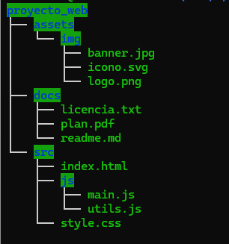
Profesor: José Calzada

Bloque 1: Copiar (cp)
- ¿Cómo copias logo.png a la carpeta docs?

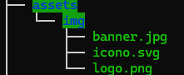

- Copia toda la carpeta js (con sus archivos) a la carpeta assets. ¿Qué parámetro usas?

- Crea una copia de index.html llamada index_respaldo.html en la misma ubicación.
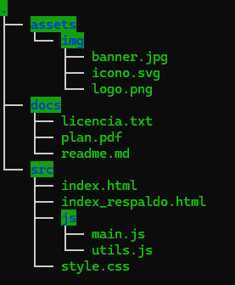

- ¿Cómo copiarías todos los archivos de img hacia la carpeta docs usando un solo comando?

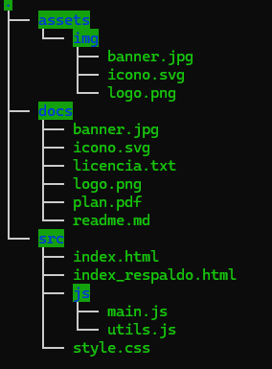
- Copia el archivo readme.md a la carpeta raíz de tu usuario (~).

Bloque 2: Eliminar (rm / rmdir)
- Borra el archivo banner.jpg de la carpeta img.

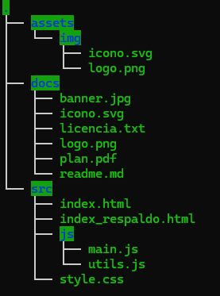

- ¿Cómo eliminarías el archivo plan.pdf pidiendo confirmación antes de borrar? (Pista: -i).
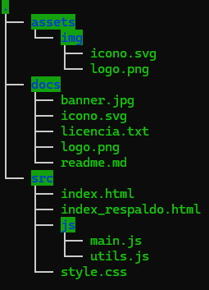

- Intenta borrar la carpeta docs. Si tiene archivos, ¿cuál es el comando exacto para forzar el borrado?
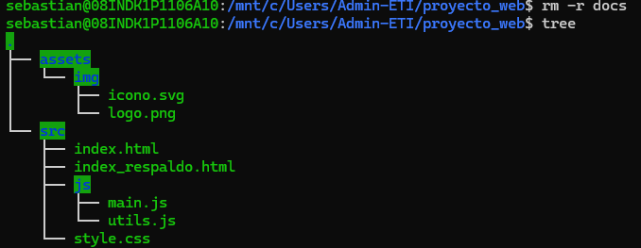

- Borra todos los archivos que terminen en .js dentro de la carpeta js.
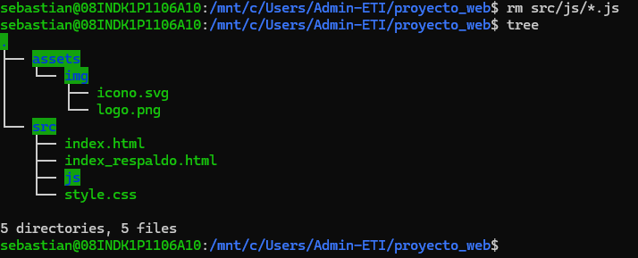

- ¿Qué comando usarías para borrar la carpeta assets pero solo si estuviera vacía?

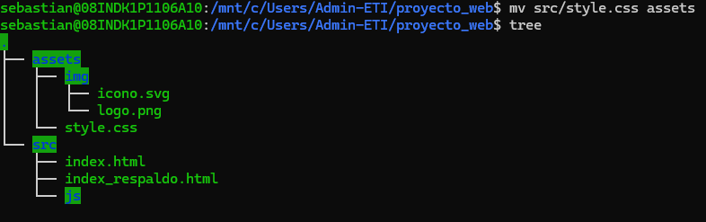
11.Mueve el archivo style.css dentro de la carpeta assets.

- Traslada licencia.txt desde docs hacia la carpeta src.
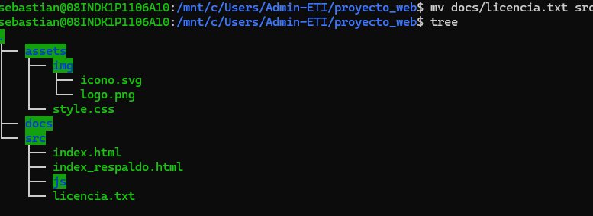

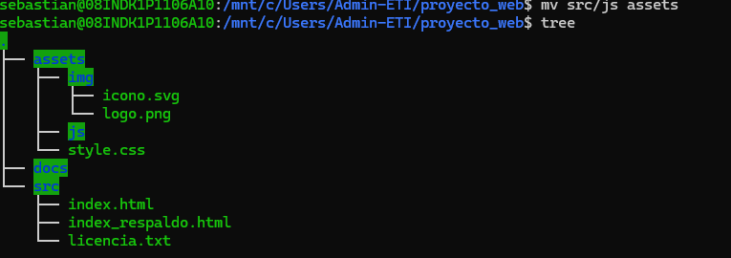
- Mueve la carpeta completa js para que ahora esté dentro de assets y no en src.

- ¿Cómo moverías main.js y utils.js simultáneamente a la carpeta docs?
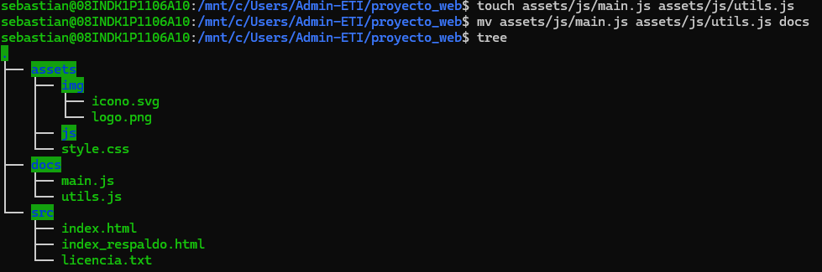

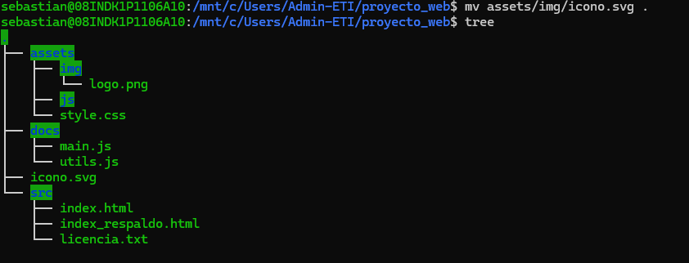
15.Mueve icono.svg a la carpeta raíz proyecto_web/.

16.Cambia el nombre de la carpeta src a código.
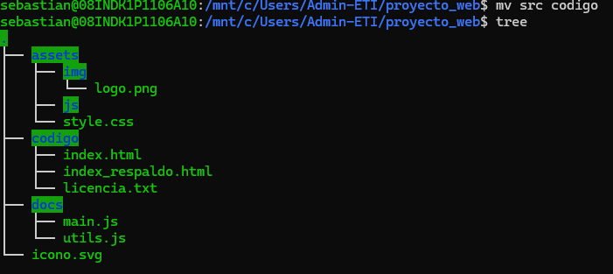

- Cambia el nombre de readme.md a leeme.txt.
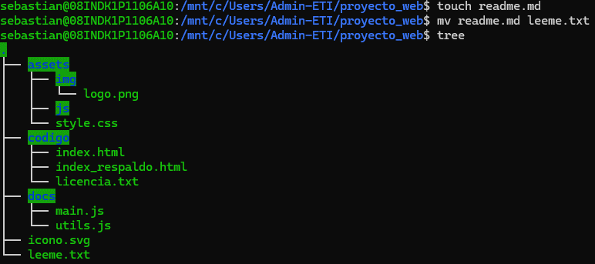

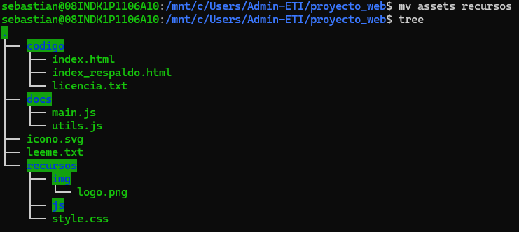
18.Renombra la carpeta assets a recursos.

19.Cambia el nombre del archivo index.html a home.php.
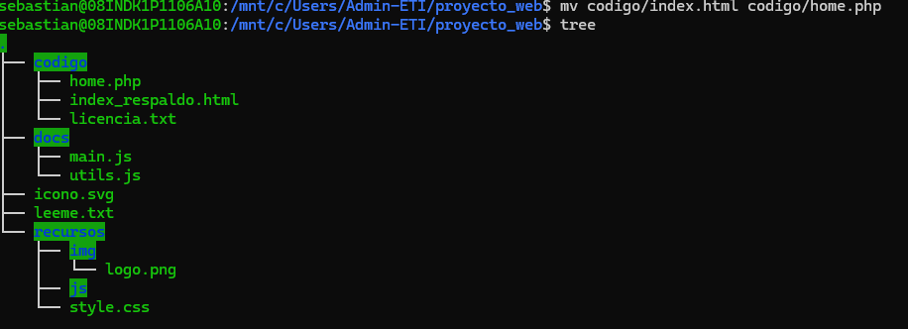

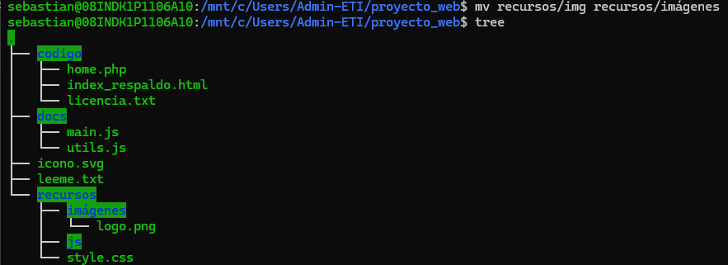
20.Cambia el nombre de la carpeta img a imágenes.

21. ¿Cómo entras a la carpeta js desde la raíz del proyecto en un solo paso?

22. ¿Qué comando te muestra tu ubicación actual exacta (/home/usuario/...)?

23. ¿Cómo creas una carpeta nueva llamada video dentro de assets sin entrar en ella?

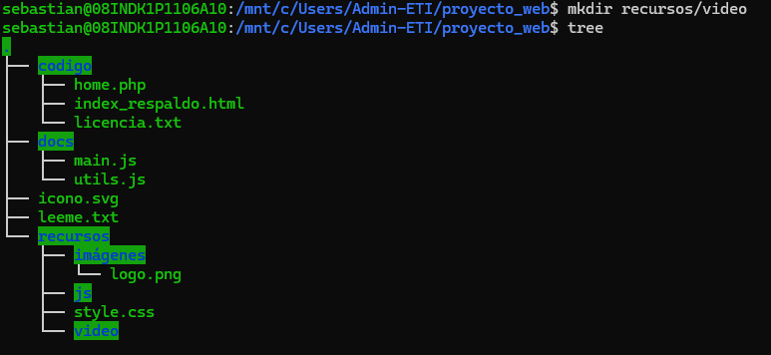

24. ¿Qué comando usarías para ver las últimas 5 líneas del archivo licencia.txt?
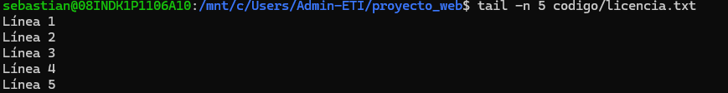

25. ¿Cómo regresas a la carpeta anterior donde estabas antes de hacer un cd? (Pista: cd -).



